Отчёт о лабораторной работе №4

дисциплина: Архитектура компьютера

Мутаев Муртазаали Магомедович

Содержание

# 1 Цель работы

Освоение процедуры компиляции и сборки программ, написанных на ассемблере NASM.

# 2 Задание

1. Мой первый Hello world!
   1. Создание файла
   2. Трансляция NASM
   3. Компановка LD
   4. Запуск программы
2. Самостоятельная работа

# 3 Выполнение лабораторной работы

## 3.1 Мой первый Hellp world!

### 3.1.1 Создание файла

Первым делом я создал файл *hello.asm*, а далее ввел туда текст из методички.

### 3.1.2 Трансляция NASM

Далее мне нужно было скомпилировать текст программы в объектный код. Для этого я воспользовался программой nasm:

*nasm -f elf hello.asm*

После этого у меня появился файл *hello.o*

### 3.1.3 Компановка LD

Далее, чтобы получить исполняемую программу, объектный файл необходимо передать на обработку компоновщику:

*d -m elf_i386 hello.o -o hello*

После выполнения этой программы в папке появился файл *hello*

### 3.1.4 Запуск программы

Наконец-то время пришло к запуску программы. Я это сделал, набрав команду *./hello* (рис. 1)

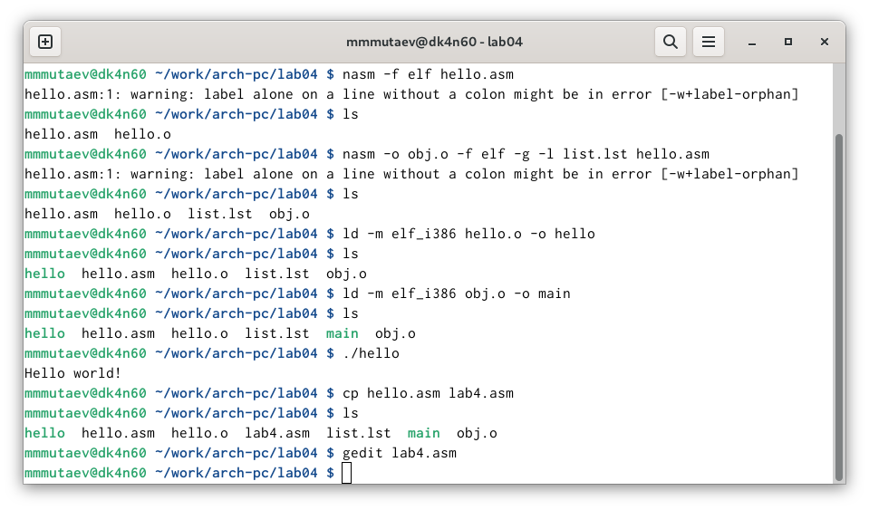

Рис. 1: Мой первый Hello world!

## 3.2 Самостоятельная работа

Я скопировал файл *hello.asm* и переименовал его в *lab4.asm*. После этого я его отредактировал таким образом, чтоб программа выводила мою фамилию и имя вместо “Hello world!”

Далее прошел те же этапы, что и в первый раз: трансляция, компановка. После этого запустил программу: (рис. 2)

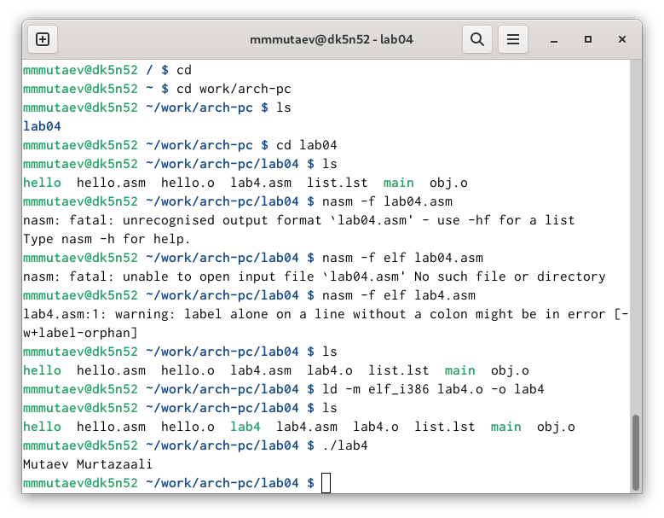

Рис. 2: Самостоятельная работа

О чудо! Программа вывела мою фамилию и имя. После выполненой работы я скопировал файлы *hello.asm* и *lab4.asm* в папку *lab04/report* и загрузил все файлы на GitHub.

# 4 Выводы

Выполнив эту лабораторную работу, я освоил процедуры компиляции и сборки программ, написанных на ассемблере NASM.